Тема урока: Мы на необитаемом острове
Тип урока: игра-соревнование
Формы и методы обучения: индивидуальная, работа в группах, театрализация.
Класс: 6
Предмет: обществознание
Образовательные цели:
- учиться определять, в чем особенности межличностных отношений, анализировать взаимоотношения людей на конкретных примерах;
- содействовать поиску и моделированию ребятами образцов собственного поведения в экстремальных ситуациях.
Развивающие:
- способствовать умению анализировать сложившиеся жизненные ситуации, находить из них выход, применять на практике полученные знания;
- способствовать развитию познавательных интересов и создать условия для творческой реализации каждого ребенка;
- обмениваться мнениями, слушать друг друга, принимать позицию другого, согласовывать свои действия, вступать в коллективное учебное сотрудничество;
Воспитательные:
- содействовать выработки личностного отношения при рассмотрении тех или иных жизненных ситуаций;
- способствовать формированию у учащихся чувства единства с коллективом;
- развить в учащихся чувство ответственности за участие в общем деле;
- учить помогать нуждающимся и чувствовать свою необходимость окружающим.
Оснащение урока:
1) Оборудование в кабинете 4-х станций-привалов, на которых команды будут получать задания, а после их выполнения – карточки с оценкой (в баллах от 1 до 10). Оценивают работу команд, находящиеся на станциях, члены выбранного жюри. Оборудование мест для председателя жюри и двух помощников. 2) Места для трех команд. 3) Описание заданий для 4-х привалов; оценочный лист для жюри (Приложение 1); фломастеры, карандаши, листы бумаги.
Ход игры.
1 этап. Учитель произносит вступительное слово и описывает игровую ситуацию: вы попали на необитаемый остров, находящийся в наших природных условиях. Цель: обязательно выжить Робинзону и его команде.
2 этап. Формирование 3-х команд. Учитель предлагает трех лидеров (Робинзонов) из класса в качестве первых игроков, а те, в свою очередь, приглашают в команду еще по одному участнику. Дальше выбор осуществляется по цепочке, при условии, что все учащиеся класса должны быть выбраны в ту или иную команду, и никто не остается «лишним».
3 этап. Учитель приглашает капитанов команд к столу, на котором разложены карточки с изображением разных предметов: нож, спички, топор, коробка молока, молоток, веревка, батон, компас, котелок, ножницы. (Приложение 2). Необходимо выбрать четыре любых предмета, которые пригодились бы в путешествии. На этом этапе учитель проговаривает правила игры для участников, правила для жюри (в их задачу входит фиксирование: нарушений, времени выполнения заданий, проявлений взаимопомощи, организованности и слаженности действий, умения работать в команде, культуры речи, оформления работы). Учитель напоминает, что это игра-соревнование, за каждый этап команда будет получать очки – от 1 до 10. По количеству набранных баллов определяется команда – победитель. В ходе игры вы будете делать остановки – привалы, где вас ждут задания.

Привал 1. «Разведка острова». Команда получает контур необитаемого острова (Приложение 3, 4), на который с помощью разных символов надо нанести особенности острова,

способные помочь им выжить (источники воды, растения, овраги, болота, опасности и т.п.). Время выполнения – 5 минут.

Привал 2. «Постройка жилища» (Приложение 5). Команда должна определить, из какого материала она будет строить жилище, как она его будет строить? Команда определяет порядок действий и распределяет функции. На обдумывание – 2 мин., на защиту – 3 мин.
Привал 3. «Меню» (Приложение 6). Команда определяет, какую пищу она сможет приготовить? Сколько и каких блюд? Как она их будет готовить? На обсуждение – 5 мин., на выступление – 1 минута. Жюри оценивает количество блюд, реальность их приготовления, съедобность, умение защищать свою точку зрения и аргументированность.
Привал 4. «Переправа через болото» (Приложение 7). На полу мелом отмечена линия переправы для каждой команды. Вдоль нее разложены кружки, имитирующие островки твердой земли. Задача команды перепрыгивать или переходить с кочки на кочку, так, чтобы вся команда перебралась через болото. Жюри оценивает время выполнения задания, отсутствие ошибок, проявление взаимопомощи.
4 этап. Подведение итогов игры. Учитель предлагает каждому кратко оценить свою работу в команде («Я помог команде…»). Какие положительные моменты вы бы взяли у другой команды. Формулирует домашнее задание: придумать экстремальную ситуацию (конфликт, болезнь) и определить, как вы будете действовать.
Выводы жюри. Награждение победителей памятными знаками «Лучшему Робинзону» (Приложение 8).

Приложение 1
ЖЮРИ
Оценочный лист

1-й привал: «Разведка острова»

п.п | Критерии оценки | Баллы от 1 до 10 (Общее количество баллов за конкретный этап не должно быть больше 10)
1 | Кто найдет больше и самые значимые особенности острова
2 | Организованность и слаженность действий
3 | Умение работать в команде
4 | Оформление работы
5 | Время выполнения задания (5 мин.)

2-й привал: «Постройка жилища»

п.п | Критерии оценки | Баллы от 1 до 10 (Общее количество баллов за конкретный этап не должно быть больше 10)
1 | Реальность постройки жилища
2 | Культура речи
3 | Умение работать в команде
4 | Умение защищать свою точку зрения
5 | Время выполнения задания (5 мин.)

3-й привал: «Меню»

п.п | Критерии оценки | Баллы от 1 до 10 (Общее количество баллов за конкретный этап не должно быть больше 10)
1 | Количество блюд
2 | Реальность их приготовления и съедобность
3 | Культура речи
4 | Умение защищать свою точку зрения, аргументированность
5 | Время выполнения задания (6 мин.)

4-й привал: «Переправа через болото»

п.п | Критерии оценки | Баллы от 1 до 10 (Общее количество баллов за конкретный этап не должно быть больше 10)
1 | Отсутствие ошибок
2 | Организованность и слаженность действий
3 | Умение работать в команде
4 | Проявление взаимопомощи
5 | Время выполнения задания

Приложение 2

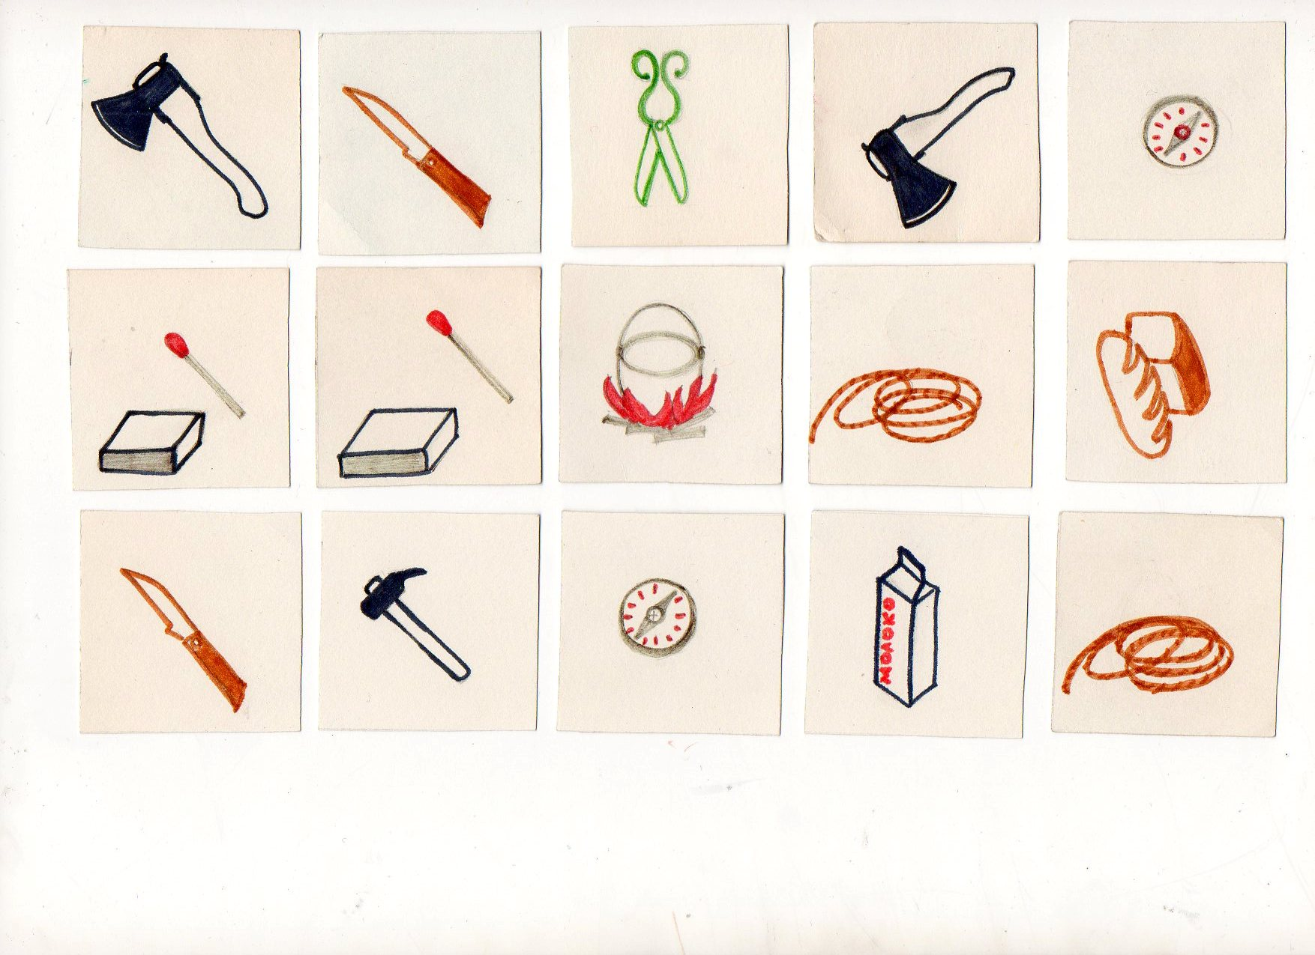

Приложение 3

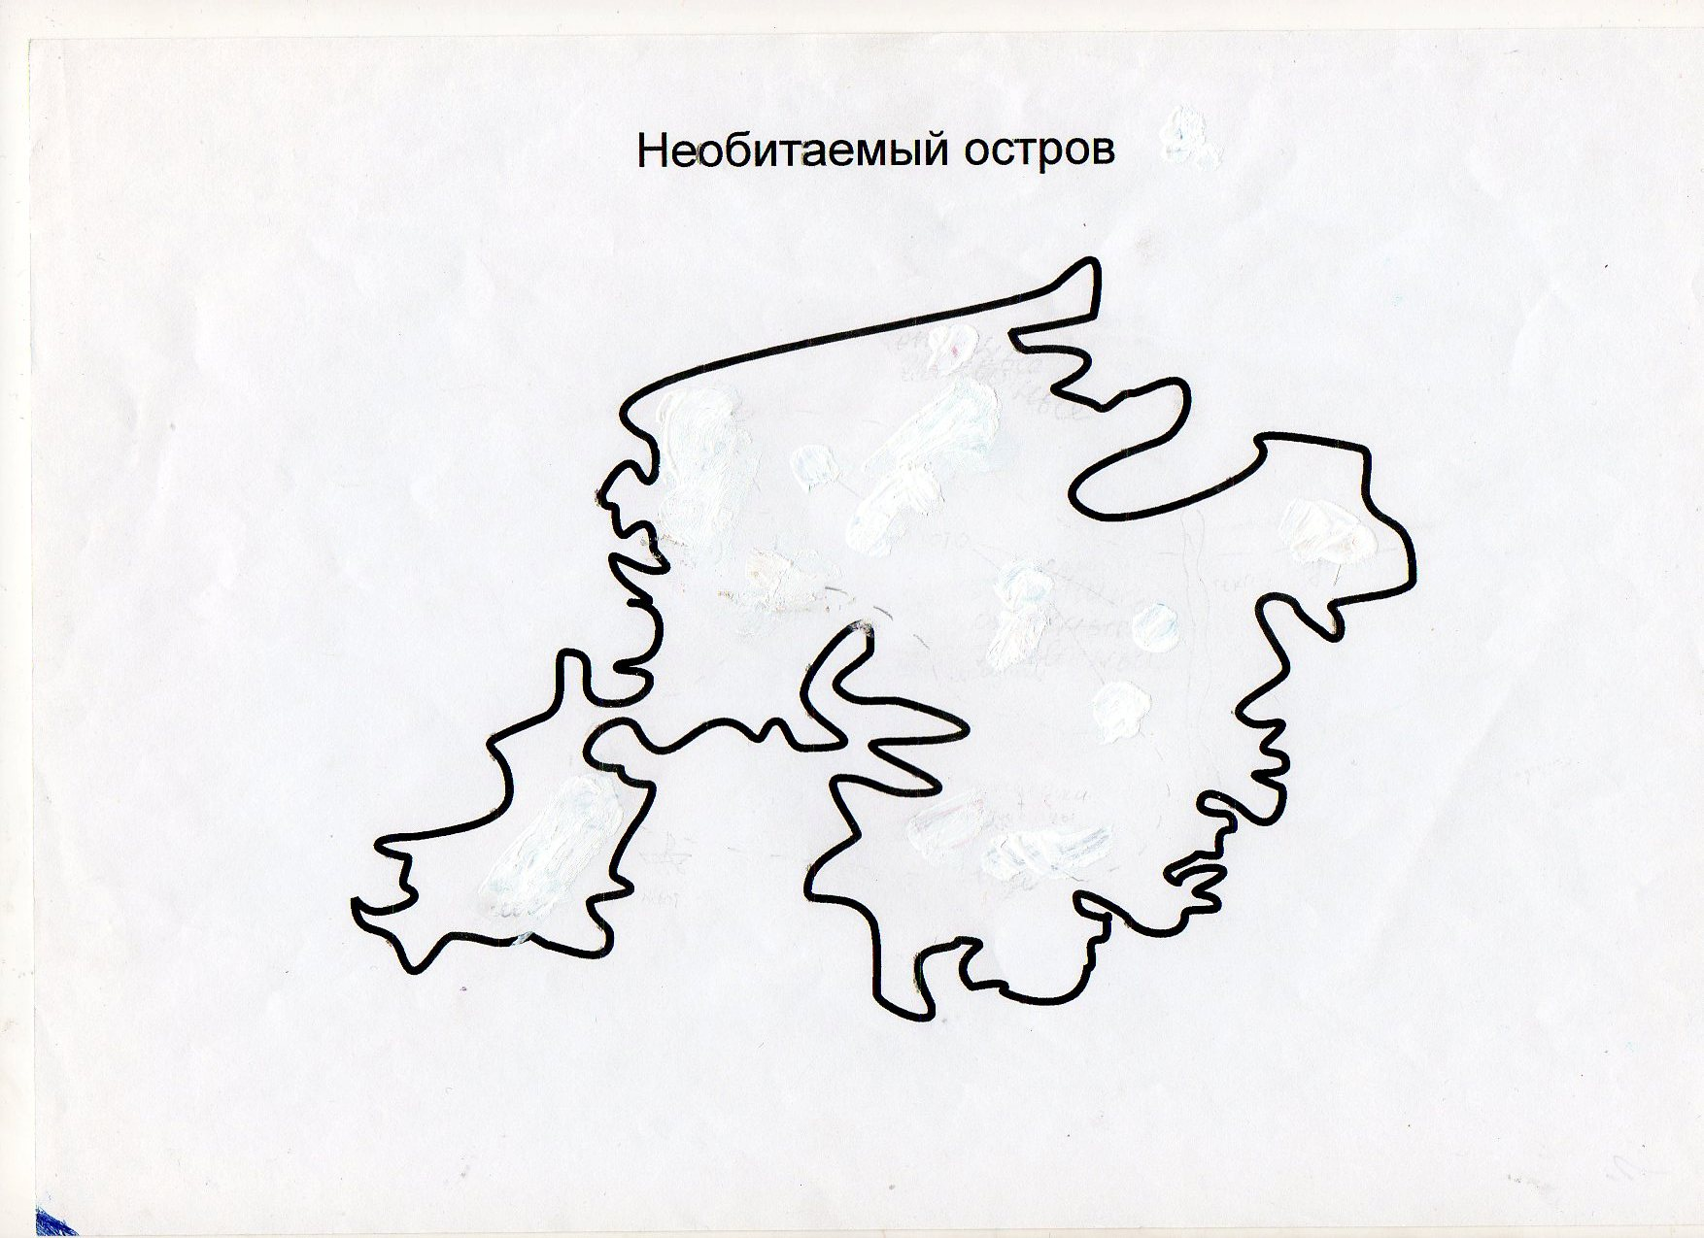

Приложение 4

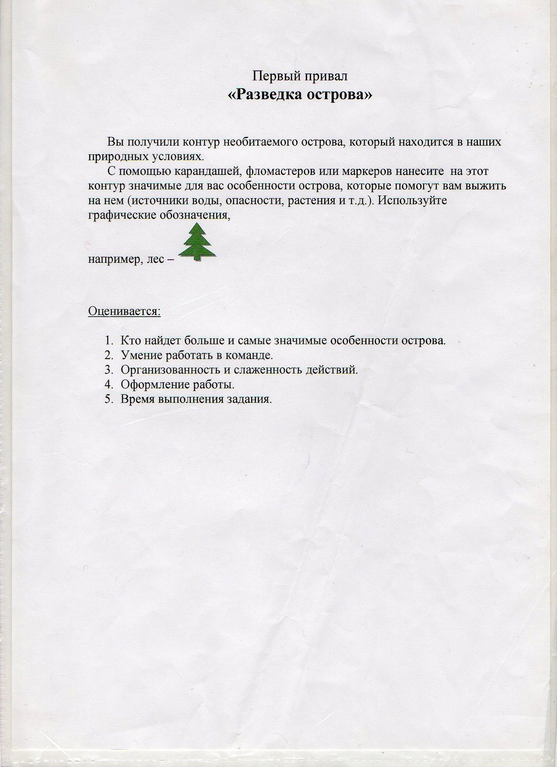

Приложение 5

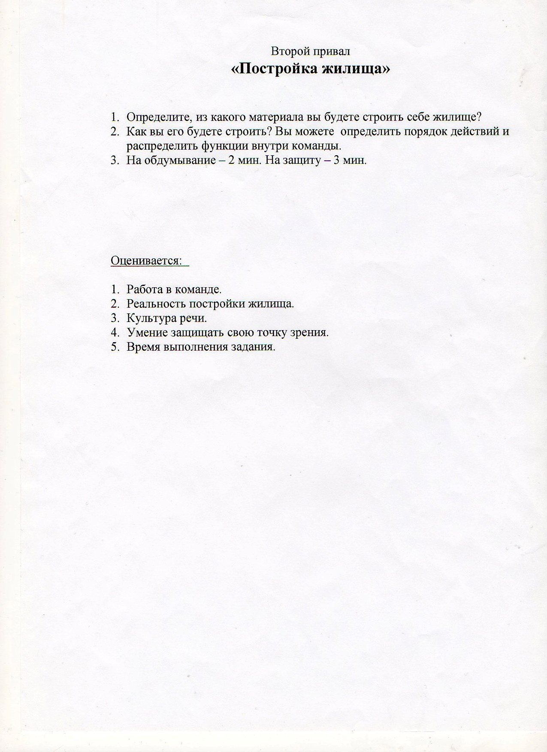

Приложение 6

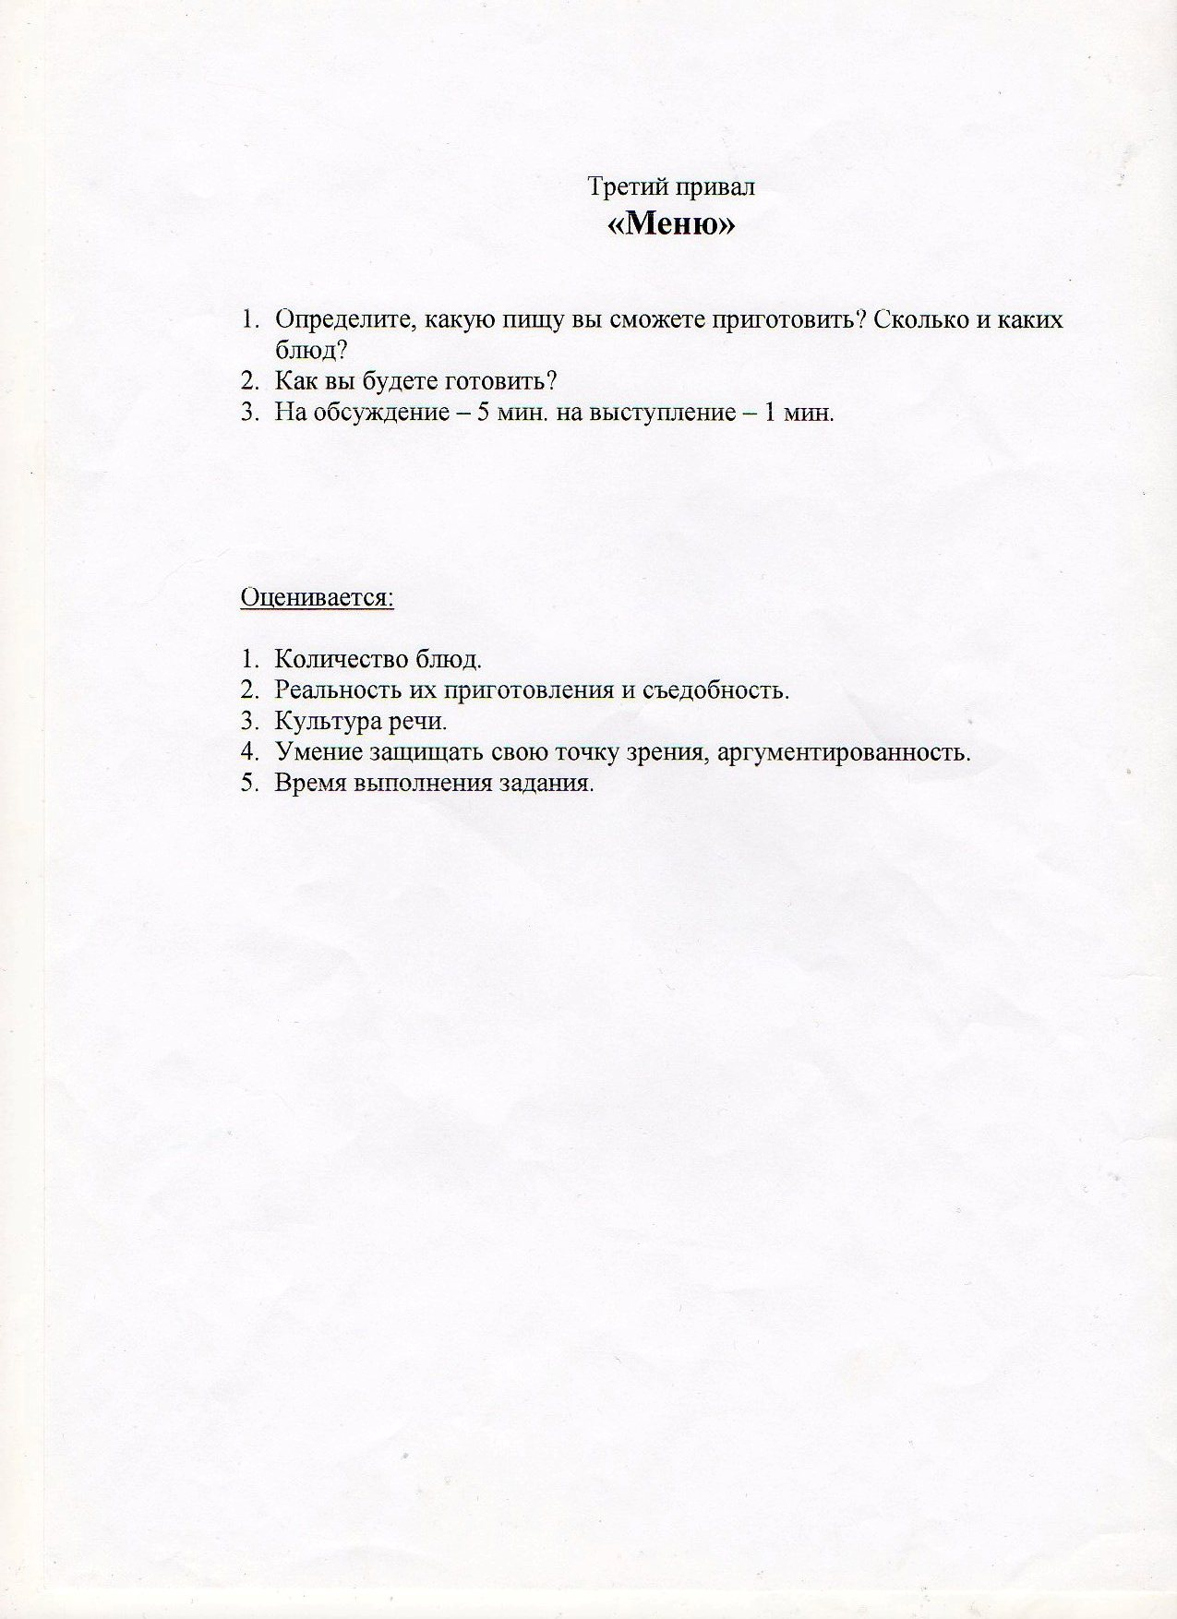

Приложение 7

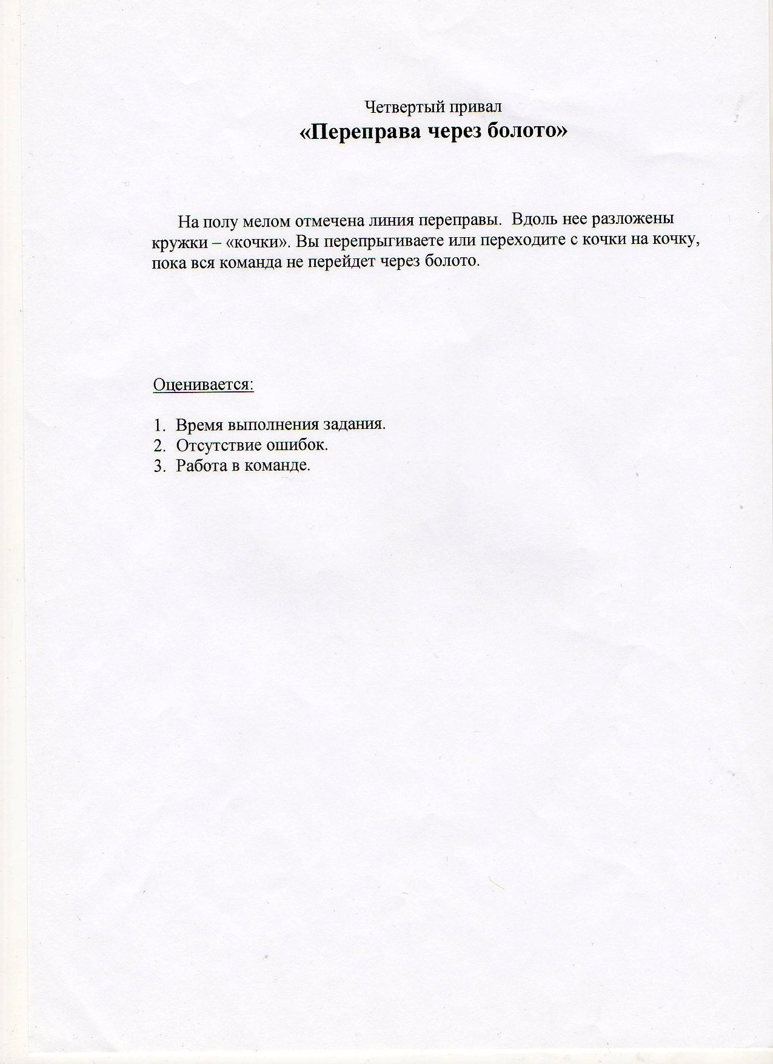

Приложение 8



